Информация
о проделанной работе с 3 по 6 февраля по мерам пожарной безопасности среди обучающихся Азатской основной школы
Классный час: «Как вести себя при пожаре»
Дата: 3.02.2020г.
Цель: воспитывать чувство самосохранения, формировать умения правильно вести себя в экстремальной ситуации, быстро реагировать на опасность.
Место проведения : КГУ «Азатская основная школа»
Охват учащихся: 4-5 класс
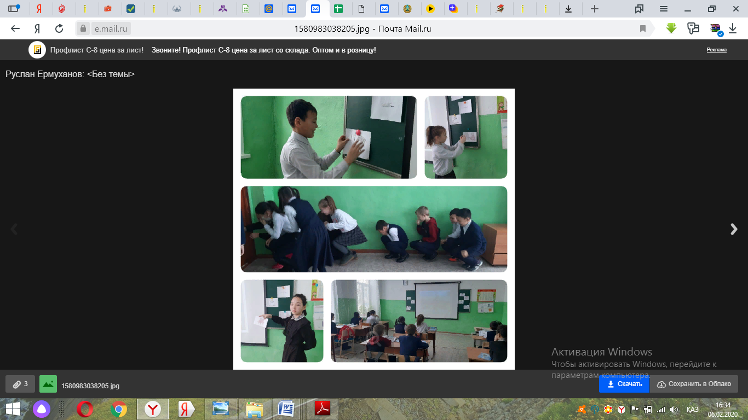

Классный час в игровой форме: «Огонь-друг, огонь –враг»
Дата: 3.02.2020г.
Цель: довести до сознания детей невозможность легкомысленного и беспечного обращения с огнём;
Место проведения : КГУ «Азатская основная школа»
Охват учащихся: 3 «Б» класс
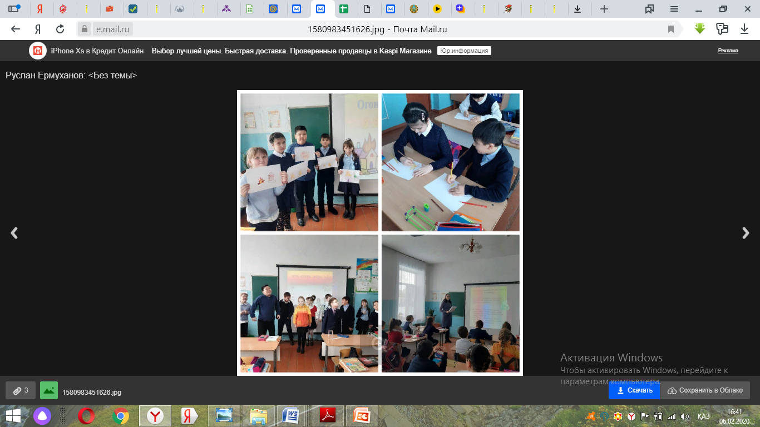

Внеклассное мероприятие: «Азбука пожарной безопасности»,
распространение листовок о правилах пожарной безопасности.
Дата: 4.02.2020г.
Цель: пропаганда знаний по вопросам охраны безопасности жизни; познакомить с причинами возникновения пожаров; систематизировать знания учащихся о причинах и последствиях пожара; активизация познавательной и творческой деятельности учащихся.
Место проведения : КГУ «Азатская основная школа»
Охват учащихся: 2-5 класс
Ссылка: https://www.instagram.com/p/B8OIh3BHHt6hdrSuc_A4GY97Wm28WMBCIBCn740/

Просмотр роликов по профилактике пожаров
Дата: 5.02.2020г.
Цель: привитие учащимся навыков осторожного обращения с огнем, формирование умений по выходу из пожароопасной ситуации.
Место проведения : КГУ «Азатская основная школа»
Охват учащихся: 6-9 класс

